UNIDAD 1: CUARESMA - SEMANA SANTA
23 al 27 marzo 2020

O.A.: Comprender que la obediencia a sus padres y a Dios es una actitud positiva que debemos valorar y practicar siempre, teniendo a JESÚS como ejemplo y modelo de vida
Comenta¿Por qué debemos ser obedientes con nuestros padres? ¿cuál es la relación con tus padres? ¿Qué entiendes por misericordia?
JESÚS NOS ENSEÑA: ¡SER MISERICORDIOSOS!
1.- Comenta el texto bíblico Mateo 20, 28 y pinta la enseñanza de Jesús.
2.- Descubre las palabras que faltan en los Actos de Misericordia.
3.- Dibuja un Acto de Misericordia.
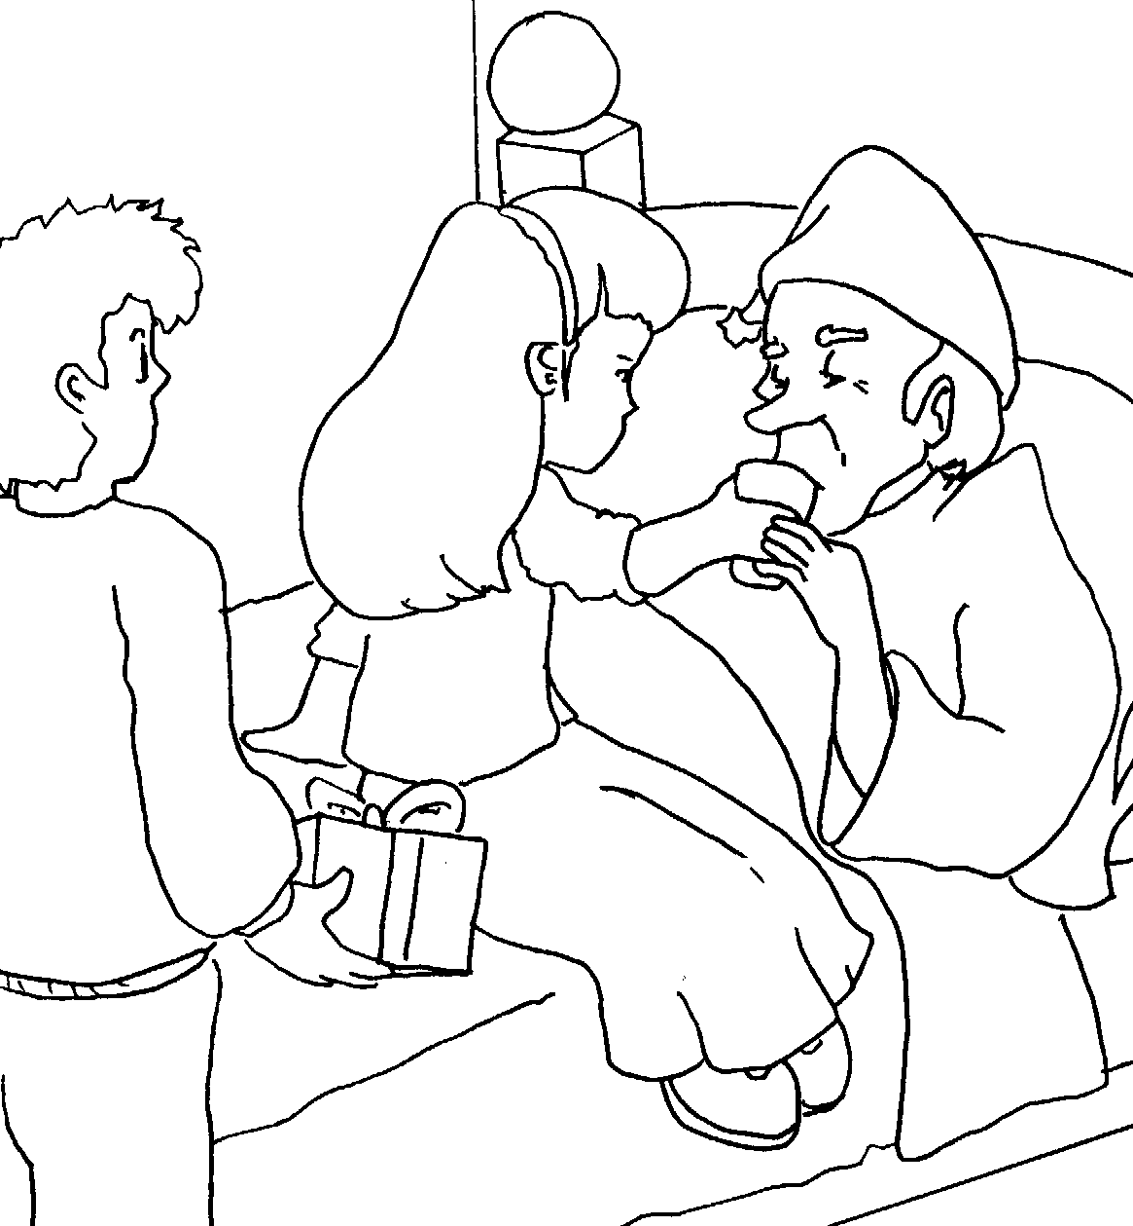
Los actos de misericordia son
acciones que debemos cumplir con
nuestros hermanos, como nos enseña
J E S Ú S:

"No he venido a ser servido,
sino a servir"

Mateo 20,28.

DESCUBRE LAS SIETE OBRAS DE MISERICORDIA ESPIRITUALES:
CLAVE: CONSOLAR – REZAR – CORREGIR – ENSEÑAR – DAR BUEN CONSEJO - COMPRENDER –
PERDONAR.
1.- Por los vivos y lo muertos
2.- Los defectos del prójimo
3.- Al que no sabe
4.- Al que se equivoca
5.- Al que lo necesita
6.- Al triste
7.- Al que nos hace daño y molesta

Cierre: ¿Qué aprendiste del texto bíblico? ¿Qué acciones haces tú o tu familia para vivir la Misericordia?

Tarea: ESCRIBE EN TU CUADERNO CON LETRAS DE COLORES LA FRASE DE SAN MATEO 20, 28.

